**Приложение**

Подключение к встрече с представителем Омского автобронетанкового инженерного института будет доступно по QR-коду:

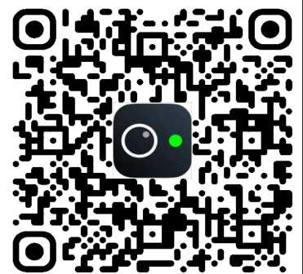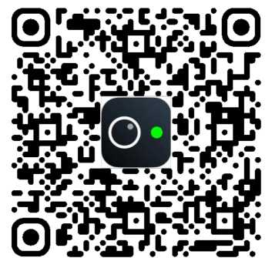

Видеовстреча в первой половине дня  
(откройте ссылку, чтоб увидеть  
ближайшую дату и время проведения  
мероприятия)

Видеовстреча во второй половине дня  
(откройте ссылку, чтоб увидеть  
ближайшую дату и время проведения  
мероприятия)

Проведение онлайн-трансляций запланировано с февраля по апрель

2025 года.